Міністерство освіти і науки України  
Національний технічний університет України «Київський політехнічний  
інститут імені Ігоря Сікорського"  
Факультет інформатики та обчислювальної техніки  
Кафедра інформатики та програмної інженерії

Звіт  
з лабораторної роботи № 3 з дисципліни  
«Алгоритми та структури даних-1.  
Основи алгоритмізації»  
«Дослідження ітераційних циклічних алгоритмів»

Варіант__16__

Виконав студент __ІП-15,_Куманецька_Ірина_Вікторівна___  
Перевірив ____________________________________

Київ 2021

**Лабораторна робота 3**

**Дослідження ітераційних циклічних алгоритмів**

**Мета** – дослідити подання операторів повторення дій та набути практичних навичок їх використання під час складання циклічних програмних специфікацій.

**Індивідуальне завдання**

**Варіант 16**

**Постановка задачі**

Для заданого ε>0, *y0*=0, розраховуються $y_{k}=\frac{y_{k-1}+1}{y_{k-1}+2}$. Знайти перше $y_{n}$, для якого $\left|y_{n}-y_{n-1}\right|<ε$.

**Побудова математичної моделі**

|  |  |  |  |
| --- | --- | --- | --- |
| **Змінна** | **Тип** | **Ім'я** | **Призначення** |
| Точність | Дійсне | $$ε$$ | Вхідні дані |
| Значення $y_{n-1}$ | Дійсне | *y0* | Вхідні дані, проміжні дані |
| Значення $y_{n}$ | Дійсне | *y* | Проміжні дані, кінцеві дані |

Спочатку користувач вводить точність $ε$. *y0*задається за умовою, тому відразу вираховується перший *y.* Після цього розраховуємо $y_{k}=\frac{y_{k-1}+1}{y_{k-1}+2}$ за даною формулою, поки $\left|y_{k}-y_{k-1}\right|≥ε$. При виконанні лабораторної будемо використовувати функцію abs() для розкриття модуля.

**Розв’язання**

Програмні специфікації запишемо у псевдокоді та графічній формі у вигляді блок-схеми.

Крок 1. Визначимо основні дії.

Крок 2. Створення та присвоєння значення *y0.*

Крок 3. Деталізація обчислення початкового значення *y.*

Крок 3. Деталізація обчислення значення *y* з заданою точністю.

**Псевдокод**

*Крок 1*

**початок**

введення ε

створення та присвоєння значення *y0*

обчислення початкового значення *y*

обчислення значення *y* з заданою точністю

виведення *y*

**кінець**

*Крок 2*

**початок**

введення ε

y0:=0

обчислення початкового значення *y*

обчислення значення *y* з заданою точністю

виведення *y*

**кінець**

*Крок 3*

**початок**

введення ε

y0:=0

$$y≔\frac{y0+1}{y0+2}$$

обчислення значення *y* з заданою точністю

виведення *y*

**кінець**

*Крок 4*

**початок**

введення ε

y0:=0

$$y≔\frac{y0+1}{y0+2}$$

**повторити**

$$y0≔y$$

$$y≔\frac{y0+1}{y0+2}$$

**поки** abs(y-y0) >= ε

**все повторити**

виведення *y*

**кінець**

**Блок-схема**

*Крок 1 Крок 2*

 

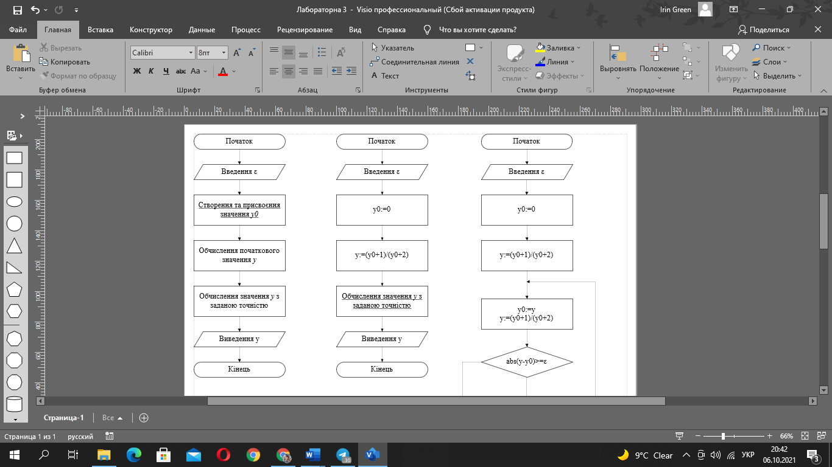*Крок 3 Крок 4* 

-

+

-

+

**Випробування**

|  |  |
| --- | --- |
| Блок | Дія |
|  | Початок |
| 1 | Введення ε:=0,00001 |
| 2 | y0:=0 |
| 3 | y:=0,5 |
| 4 (цикл 1) | y0:=0,5, y:=0,6  true |
| 5 (цикл 2) | y0:=0,6, y:=0,61538  true |
| 6 (цикл 3) | y0:=0,61538, y:=0,617647  true |
| 7 (цикл 4) | y0:=0,617647, y:=0,6179775  true |
| 8 (цикл 5) | y0:=0,6179775, y:=0,61802575  true |
| 9 (цикл 6) | y0:=0,61802575, y:=0,618032787  false |
| 10 | Виведення у |
|  | Кінець |

**Висновок**

Було досліджено подання операторів повторення дій та набуто практичних навичок їх використання під час складання циклічних програмних специфікацій. В результаті виконання лабораторної роботи ми отримали $y≔\frac{y0+1}{y0+2}$ з точністю ε, розділивши задачу на 4 кроки: визначення основних дій, створення та присвоєння значення *y0,* деталізація обчислення початкового значення *y,* деталізація обчислення значення *y* з заданою точністю. Алгоритм було побудовано з використанням ітераційного циклу постумови.В процесі випробування було розглянуто значення ε=10-5 і вирахувано y=0,618032787.